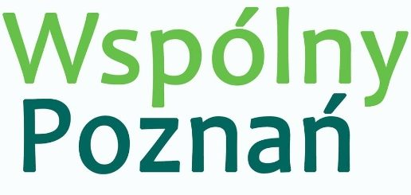

Poznań 22 marca 2021 r.

**Henryk Kania**

**Radny Miasta Poznania**

**Pan**

**Jacek Jaśkowiak**

**Prezydent Miasta Poznania**

**INTERPELACJA**

**w sprawie:** Zwiększenia środków finansowych na podwyżki płac dla pracowników

MPK Poznań.

Szanowny Panie Prezydencie.

Korzystając z uprawnienia wynikającego z §13 ust. 1 i 3 Statutu Miasta Poznania przedkładam Panu Prezydentowi interpelację, na podstawie przesłanej do mnie informacji organizacji związkowych działających w MPK Poznań, z prośbą o zwiększenie przez Pana Prezydenta środków finansowych na podwyżki płac pracownikom tego przedsiębiorstwa. Podwyżki zaproponowane przez Zarząd MPK Poznań nie są satysfakcjonujące dla pracowników i reprezentujących ich związków zawodowych. Prośbę swą motywują trudną sytuacją związaną z pandemią Covid 19. „Pracownicy od marca 2020 roku wykonują swoje obowiązki w stanie zagrożenia epidemiologicznego. Ze względu na rodzaj wykonywanych prac, są w znacznym stopniu narażeni na kontakt z wirusem i utratę swojego zdrowia. Pomimo tych utrudnień i lęku, który wywołuje obecna sytuacja w Polsce, wykonują swoje obowiązki sumiennie i w należyty sposób. Rok ubiegły był trudny dla każdego z pracowników ze względu na wprowadzone ograniczenia oraz pod względem psychicznym jak i fizycznym. Zaproponowane podwyżki w żaden sposób nie motywują oraz nie wynagradzają pracowników za trudy, z którymi muszą stawiać czoła codziennie. Warto nadmienić, że praca kierowców i motorniczych nie tylko związana jest z kontaktem z ludźmi ale również z odpowiedzialnością za ich zdrowie – o co pracownicy bardzo dbają. Wysokość wynagrodzenia finansowego jest wyraźnym i ważnym sygnałem dla pracownika, ile „jest wart”, jak wysoko ceniony jest przez swoich przełożonych, jak wysoko firma ocenia jego pracę i jest skłonna za nią zapłacić”. Proszę o rozpatrzenie możliwości spełnienia oczekiwań pracowników MPK.

**Z poważaniem** Henryk Kania